- .
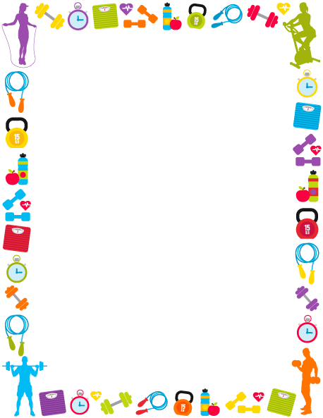
В связи с непростой эпидемиологической обстановкой во всем мире мы решили написать статью о правилах здорового образа жизни.
Немаловажной частью здорового образа жизни является профилактика различного рода болезней, в том числе и гриппа. В нашей школе проходит ежегодная вакцинация коллектива, а также профилактическая работа.
Что надо предпринять, чтобы не заболеть самому и не заразить окружающих?
Во-первых:
- избегать контакта с больными людьми;
- стараться не подходить к больному ближе, чем на 1 метр;
- при контакте с больными людьми надевать маску;
- мыть руки с мылом или антибактериальными средствами (спиртсодержащие растворы) для предотвращения распространения инфекции;
- закрывать нос и рот во время кашля и чихания, используя одноразовые носовые платки;
- избегать большого скопления людей (зрелищных мероприятий, собраний, встреч);
- регулярно проветривать помещение;
- не трогать грязными руками глаза, нос и рот;

Во-вторых:
- Если Вы заболели, максимально ограничьте контакты с другими людьми и вызовите врача как можно быстрее, чтобы получить рекомендации по лечению. Оставайтесь дома, по возможности, в течение 7 дней от начала заболевания и не пренебрегайте мерами личной повседневной гигиены.
Авторы статьи: Ахмадышина Валерия, Дубинина Софья 8В
Здоровье – это ценность и богатство,
Здоровьем людям надо дорожить!
Есть правильно и спортом заниматься,
И закалятся, и с зарядкою дружить.
Чтобы любая хворь не подступила,
Чтоб билось ровно сердце, как мотор,
Не нужно ни курить, ни пить, ни злиться,
Улыбкой победить любой укор.
Здоровый образ жизни – это сила!
Ведь без здоровья в жизни никуда.
Давайте вместе будем сильны и красивы
Тогда года нам будут не беда!

